МИНОБРНАУКИ РОССИИ
Санкт-Петербургский государственный
электротехнический университет
«ЛЭТИ» им. В.И. Ульянова (Ленина)
Кафедра САПР

отчет
по практической работе №3
по дисциплине «Программирование»
Тема: Представление двунаправленного и кольцевого списка, через чтение и вывод в файл упорядоченных чисел

Студент гр. 4335 |  | Николаев В.А.
Руководитель |  | Калмычков В.А.

Санкт-Петербург
2026
Формулировка задания:

Загрузить из файла вещественные числа в Двунаправленный список,
потом разложить их в два кольцевых списка по положительному/отрицательному элементу соответственно,
упорядочив их по возрастанию.

Общее описание алгоритма
- Строки считываются из входного файла input.txt;
- Потом записываются в двунаправленный список.
- Выводится пользователю все числа, взятые из файла (не числа пропускаются)
- Дальше создаем два кольцевых списка и заполняем их в зависимости, число положительное или отрицательное
- Сортируем эти два списка по возрастанию (метод пузырька).
- После сохраняем эти списки в выходной файл output.txt.

Входные и выходные данные
Входной файл (input.txt):
<число 5.2> <строка>
<строка> <число -8,6> <число 6.8>
<строка>
<число -2,3>
Выходной файл (output.txt):
<число 5.2> <число 6.8>
<число -8,6> <число -2,3>

Таблица функций
Функция | Назначение
CircularLinkedList | Класс кольцевого списка
CircularLinkedList | Конструктор по умолчанию
~CircularLinkedList | Деструктор, для очищения данных
add | Добавляет следующий элемент в список
clear | Удаляет все данные кольцевой список
save | Добавляет данные в файл
show | Добавляет данные в консоль
sort | Сортировка пузырьком
PracticList | Класс запуска программы
main | Основной алгоритм: инициализация листов и запись/чтение в файл, а также последовательность действий.
DoublyLinkedList | Класс двунаправленного списка
DoublyLinkedList | Конструктор по умолчанию
~DoublyLinkedList | Деструктор, для очищения данных
add | Добавляет следующий элемент в конец списка
clear | Удаляет все данные двунаправленного списка
show | Добавляет данные в консоль
getHead | Возвращает голову списка (первый элемент)
load | Получение всех элементов из файла
isFloat | Простейший парсер для вещественных чисел  (можно использовать stof)

Рисунок добавления элемента двунаправленного списка в конец

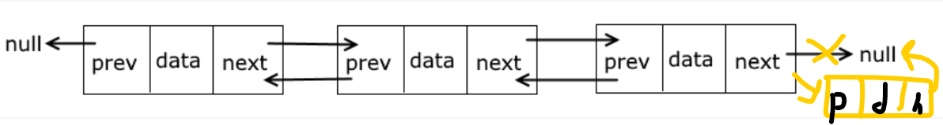
Рисунок удаления всего списка

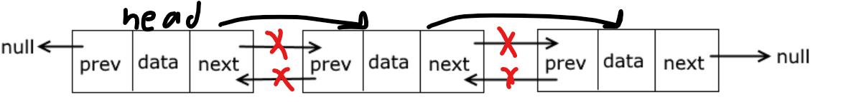

Рисунок добавления элемента в кольцевой список в конец
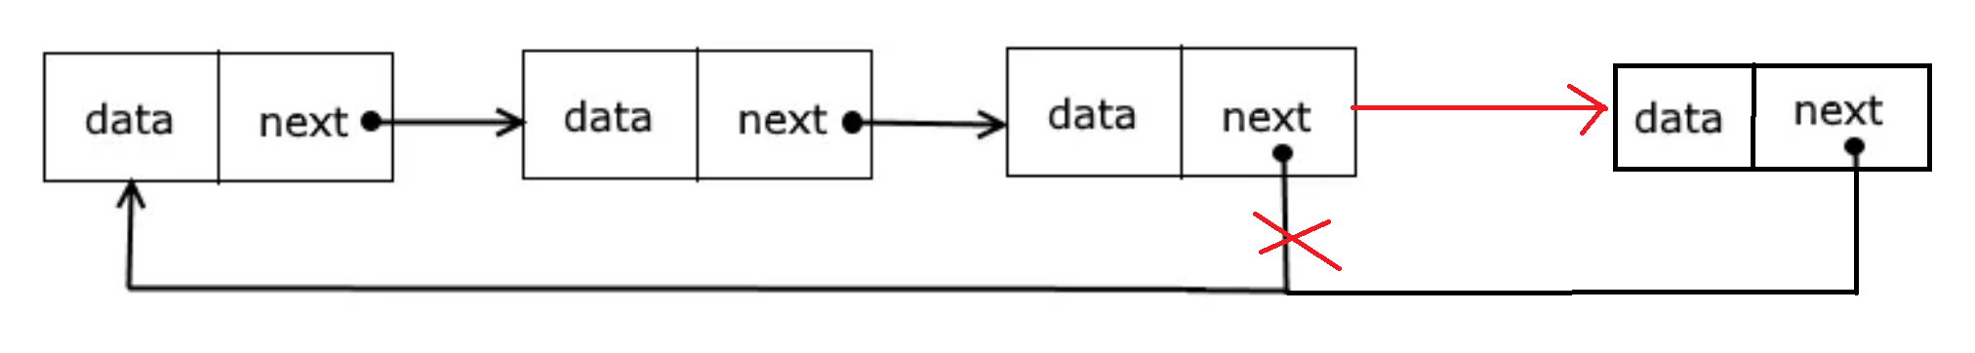

Текст программы
#ifndef DOUBLY_NODE_CPP
#define DOUBLY_NODE_CPP

// Базовый класс для узла списка
template <typename T>
class ListNode {
public:
//Поле для хранения данных узла
T data;

ListNode* prev; // Указатель на предыдущий список
ListNode* next; // Указатель на следующий список

//Конструктор
ListNode(const T& data) : data(data), prev(nullptr), next(nullptr) {}

// Виртуальный деструктор, для правильного освобождения ресурсов
virtual ~ListNode() {}
};
#endif
#ifndef CIRCUKAR_NODE_CPP
#define CIRCUKAR_NODE_CPP

// Базовый класс для узла списка
template <typename T>
class CircularNode {
public:
//Поле для хранения данных узла
T data;

CircularNode* next; // Указатель на следующий список

//Конструктор
CircularNode(const T& data) : data(data), next(nullptr) {}

// Виртуальный деструктор, для правильного освобождения ресурсов
virtual ~CircularNode() {}
};
#endif
#include <iostream>
#include <fstream>
#include "ListNode.cpp"
using namespace std;

template <typename T>
class DoublyLinkedList {
private:
ListNode<T>* head;
int size;

public:
// Конструкторы
DoublyLinkedList() : head(nullptr), size(0) {}

// Деструктор
~DoublyLinkedList() {
clear();
}

void clear() {
auto* current = head;
while (current != nullptr) {
auto* nextNode = current->next;
delete current;
current = nextNode;
}
head = nullptr;
size = 0;
}

void add(T val) {
auto* newNode = new ListNode<T>(val);

if (!head) {
head = newNode;
}
else {
// Находим конец
auto* cur = head;
while (cur->next) cur = cur->next;

cur->next = newNode;
newNode->prev = cur;
}
size++;
}

// Простейшая проверка: строка состоит из цифр, точки и знака
bool isFloat(const string& s) {
if (s.empty()) return false;

auto hasDigit = false;
auto hasDot = false;
auto i = 0;

if (s[0] == '-' || s[0] == '+') i = 1;

for (; i < s.length(); i++) {
if (s[i] == '.') {
if (hasDot) return false;
hasDot = true;
}
else if (s[i] >= '0' && s[i] <= '9') {
hasDigit = true;
}
else {
return false;
}
}

return hasDigit;
}

void load(const string& file) {
ifstream f(file);
if (!f) return;

string word;
while (f >> word) {
if (isFloat(word)) {
float num;
// Простейший парсинг
num = 0;
auto neg = false;
auto dot = false;
auto frac = 0.1f;

auto pos = 0;
if (word[0] == '-') { neg = true; pos = 1; }
else if (word[0] == '+') { pos = 1; }

for (; pos < word.length(); pos++) {
if (word[pos] == '.') {
dot = true;
}
else {
auto d = word[pos] - '0';
if (!dot) {
num = num * 10 + d;
}
else {
num += d * frac;
frac /= 10;
}
}
}

if (neg) num = -num;
add(num);
}
}
}

ListNode<T>* getHead() { return head; }

void show() {
auto* cur = head;
while (cur) {
cout << cur->data << " ";
cur = cur->next;
}
cout << endl;
}

bool isEmpty() {
return size == 0;
}

};
#include <iostream>
#include <fstream>
#include "CircularNode.cpp"
using namespace std;

// Класс кольцевого списка
template <typename T>
class CircularLinkedList {
private:
CircularNode<T>* head;
int size;

public:
// Конструкторы
CircularLinkedList() : head(nullptr), size(0) {}

// Деструктор
~CircularLinkedList() {
clear();
}

void clear() {
if (!head) return;

// Разрываем кольцо
CircularNode<T>* last = head;
while (last->next != head) {
last = last->next;
}
last->next = nullptr;

// Удаляем все узлы
CircularNode<T>* current = head;
while (current != nullptr) {
CircularNode<T>* nextNode = current->next;
delete current;
current = nextNode;
}

head = nullptr;
size = 0;
}

void add(T val) {
CircularNode<T>* newNode = new CircularNode<T>(val);

if (!head) {
head = newNode;
head->next = head; // Замыкаем на себя
}
else {
// Находим последний узел
CircularNode<T>* last = head;
while (last->next != head) {
last = last->next;
}

// Вставляем новый узел
last->next = newNode;
newNode->next = head;
}
size++;
}

void save(ofstream& f) {
if (!head) return;

auto* cur = head;

do {
f << cur->data << " ";
cur = cur->next;
} while (cur != head);
}

void show() {
if (!head) return;

auto* cur = head;
do {
cout << cur->data << " ";
cur = cur->next;
} while (cur != head);

cout << endl;
}

void sort() {
if (!head || head->next == head) return;

bool swapped;
CircularNode<T>* current;
CircularNode<T>* last = nullptr;

do {
swapped = false;
current = head;

// Проходим по списку до последнего отсортированного элемента
while (current->next != head && current->next != last) {
if (current->data > current->next->data) {
// Меняем данные, а не узлы (проще и быстрее)
T temp = current->data;
current->data = current->next->data;
current->next->data = temp;
swapped = true;
}
current = current->next;
}
last = current; // Запоминаем последний обработанный элемент
} while (swapped);
}
};

#include <iostream>
#include <fstream>
#include "DoublyLinkedList.cpp"
#include "CircularLinkedList.cpp"
using namespace std;

// Практическая работа №3, вариант 18
// Задание: Загрузить из файла вещественные числа в Двунаправленный список,
// потом разложить их в два кольцевых списках по положительному/отрицательному элементу соответственно,
// упорядочив их по возрастанию.
// Итоговый результат загрузить в новый файл.
// Автор: Николаев В.А., группа: 4335
// Дата: [14.01.2026]

int main() {
setlocale(LC_ALL, "rus");
DoublyLinkedList<float> list;
cout << "Читаем данные из файла...";
list.load("input.txt");

if (list.isEmpty()) {
cout << "\nВещественных данных в файле нет!";
return 0;
}

cout << "\nИзначальные данные из файла: ";
list.show();
cout << "\n";
CircularLinkedList<float> pos, neg;

auto* cur = list.getHead();
while (cur) {
if (cur->data >= 0) {
pos.add(cur->data);
}
else {
neg.add(cur->data);
}
cur = cur->next;
}

cout << "Позитивные числа: ";
pos.show();
cout << "Отрицательные числа: ";
neg.show();
pos.sort();
neg.sort();

cout << "\nПозитивные числа (Сортировка по возврастанию): ";
pos.show();
cout << "Отрицательные числа (Сортировка по возврастанию): ";
neg.show();

cout << "\nПишем данные в файл...";
ofstream out("output.txt");
pos.save(out);
out << endl;
neg.save(out);
out.close();
cout << "\nУспешно сохранено в файл!" << endl;
return 0;
}

Результаты работы программы
Пример: 1 Пустой файл
input.txt:
output.txt:
В консоли: Вещественных данных в файле нет!!

Пример: 2 Заполненный файл с текстом
input.txt:
3.5 2.3 efwf -1.2 2.7 fwefw 34 0.0000312
erwr -4.1 1.0 -3.3 5.2 23
-0.5 4.8 23,.3
-2.9 -0.000034

output.txt:
3.12e-05 1 2.3 2.7 3.5 4.8 5.2 23 34
-4.1 -3.3 -2.9 -1.2 -0.5 -3.4e-05

Пример: 3 Заполненный файл с текстом превышающий память float (пишется усеченное значение)
input.txt:
3.5 2.3 efwf -1.2 2.7 fwefw 34 0.0000312423904293048239048329048239042309482309482390238902
erwr -4.1 1.0 -3.3 5.2 23
-0.5 4.8 23,.3
-2.9 -0.0000412423904293048239048329048239042309482309482390238902
output.txt:
3.12424e-05 1 2.3 2.7 3.5 4.8 5.2 23 34
-4.1 -3.3 -2.9 -1.2 -0.5 -4.12424e-05

Пример: 4 Только текст, без цифр
input.txt:
efssseesfesfes wefewfwf
ываыау
ыаы
уа
ыы
у532уавуца
ацуа3
output.txt:
В консоли: Вещественных данных в файле нет!!

Выводы
В данной практической работе была разработана и реализована программа для обработки двунаправленного и кольцевого списка в соответствии с индивидуальным вариантом 18. Программа выполняет: формирование списка из чисел, считанных из входного файла; перевод в кольцевой список с дальнейшей сортировкой по возрастанию; разделение элементов на положительные и отрицательные; вывод исходного списка и результата обработки в выходной файл.
При реализации использовались: собственные структуры данных для представления элементов списка; функции для работы со строками и списками без использования стандартных контейнеров STL. Программа корректно обрабатывает различные входные данные, включая: пустой список; Она обеспечивает устойчивость к вводимым данным из файла.

